LA PIEUVRE
∎ Questions
1 - De quoi se nourrit-elle ?
Son corps est en forme de sac. Il peut se dégonfler pour passer dans des trous.
Elle est capable de ,changer de couleur selon l'endroit où elle se trouve. Si elle est dans un endroit sombre elle sera marron.
Elle voit très bien.
2 - Qu'est-ce qui est en forme de sac ?

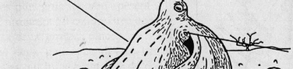
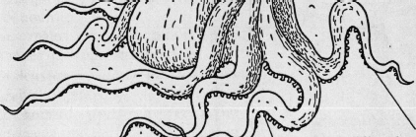

3 - Comment s'appellent ses bras ?
Entonnoir par lequel elle fait sortir de l'eau.
4 - Comment se déplace-t-elle ?
5 - Où vit-elle ?
- Colorie la pieuvre quand elle nage parmi des algues vertes.
- Place chaque mot au bon endroit sur le dessin. tentacule - oeil - ventouse - corps - entonnoir
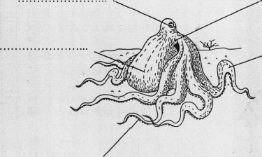
........................
Sous les tentacules il y a des ventouses qui servent à goûter et à sentir.
Elle se déplace en se propulsant ou en rampant.
Elle fait partie de la famille des céphalopodes ce qui signifie : « les pieds sur la tête »
........................
Carte d'identité
Famille : céphalopodes
Habitat : océan Atlantique Nourriture : poissons, coquillages Longévité: 15 ans
Taille : 80 centimètres
........................
Elle a huit tentacules qui lui servent de bras.
Elle respire
par des branchies
Des bras arrachés
peuvent repousser.

